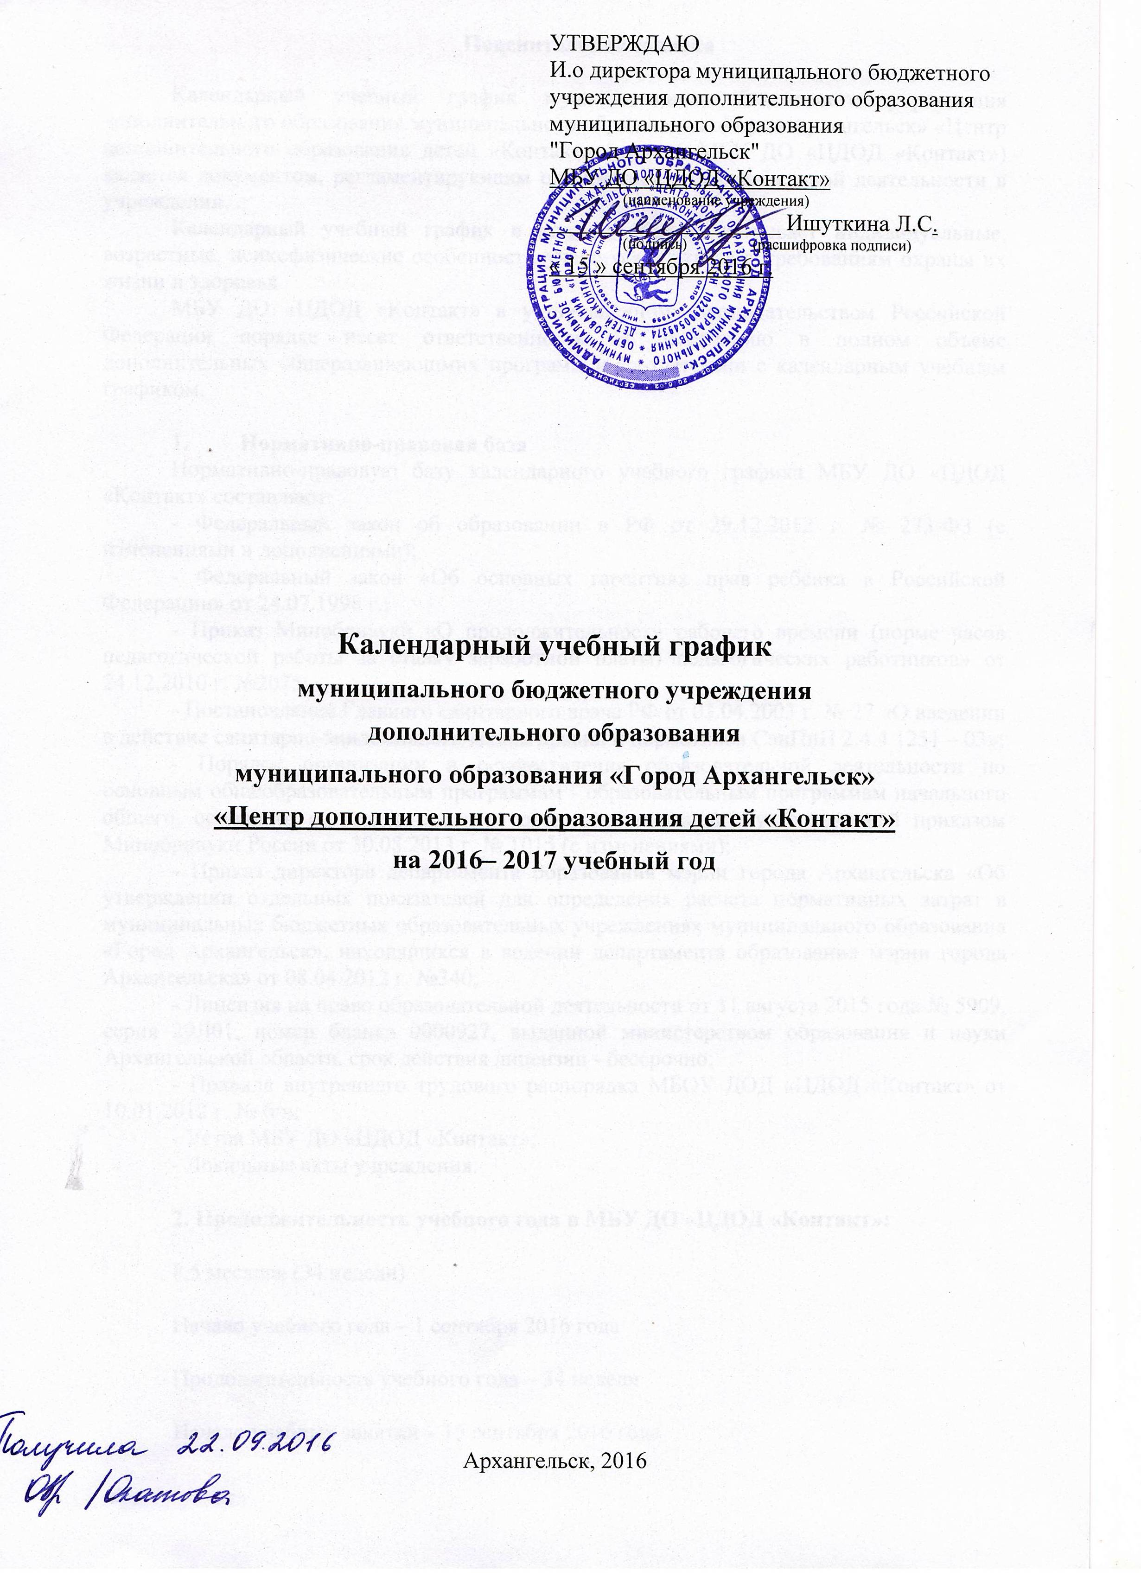Пояснительная записка

Календарный учебный график муниципального бюджетного учреждения дополнительного образования муниципального образования «Город Архангельск» «Центр дополнительного образования детей «Контакт» (далее - МБУ ДО «ЦДОД «Контакт») является документом, регламентирующим организацию образовательной деятельности в учреждении.
Календарный учебный график в полном объёме учитывает индивидуальные, возрастные, психофизические особенности учащихся и отвечает требованиям охраны их жизни и здоровья.
МБУ ДО «ЦДОД «Контакт» в установленном законодательством Российской Федерации порядке несет ответственность за реализацию в полном объеме дополнительных общеразвивающмих программ в соответствии с календарным учебным графиком.

- Нормативно-правовая база
Нормативно-правовую базу календарного учебного графика МБУ ДО «ЦДОД «Контакт» составляют:
- Федеральный закон об образовании в РФ от 29.12.2012 г. № 273-ФЗ (с изменениями и дополнениями);
- Федеральный закон «Об основных гарантиях прав ребёнка в Российской Федерации» от 24.07.1998 г.;
- Приказ Минобрнауки «О продолжительности рабочего времени (норме часов педагогической работы за ставку заработной платы) педагогических работников» от 24.12.2010 г. №2075;
- Постановление Главного санитарного врача РФ от 03.04.2003 г. № 27 «О введении в действие санитарно-эпидемиологических правил и нормативов СанПиН 2.4.4.1251 – 03»;
- Порядок организации и осуществления образовательной деятельности по основным общеобразовательным программам - образовательным программам начального общего, основного общего и среднего общего образования", утвержденный приказом Минобрнауки России от 30.08.2013 г. № 1015 (с изменениями);
- Приказ директора департамента образования мэрии города Архангельска «Об утверждении отдельных показателей для определения расчета нормативных затрат в муниципальных бюджетных образовательных учреждениях муниципального образования «Город Архангельск», находящихся в ведении департамента образования мэрии города Архангельска» от 08.04.2012 г. №340;
- Лицензия на право образовательной деятельности от 11 августа 2015 года № 5909, серия 29Л01, номер бланка 0000927, выданной министерством образования и науки Архангельской области, срок действия лицензии - бессрочно;
- Правила внутреннего трудового распорядка МБОУ ДОД «ЦДОД «Контакт» от 10.01.2012 г. № б/н;
- Устав МБУ ДО «ЦДОД «Контакт»;
- Локальные акты учреждения.

2. Продолжительность учебного года в МБУ ДО «ЦДОД «Контакт»:

8,5 месяцев (34 недели)

Начало учебного года – 1 сентября 2016 года

Продолжительность учебного года – 34 недели

Начало учебных занятий – 15 сентября 2016 года

Этапы образовательной деятельности | Творческие объединения на базе МБУ ДО «ЦДОД «Контакт» | Творческие объединения на базах ОУ
Начало учебного года | 1 сентября 2016 года | 1 сентября 2016 года
Продолжительность учебного года | 34 недели | 34 недели
Продолжительность образовательной деятельности | не менее 34 недель | не менее 34 недель
Продолжительность занятия | 45 минут | 45 минут
Подведение итогов и результатов освоения учащимися дополнительных общеразвивающих программ за первое полугодие | промежуточная диагностика | промежуточная диагностика
Подведение итогов и результатов освоения учащимися дополнительных общеразвивающих программ за учебный год | итоговая диагностика | итоговая диагностика
Окончание учебного года | 31 мая 2017 года | 31 мая 2017 года
Каникулы зимние | 29 декабря 2016 года по 08 января 2017 года
Каникулы летние | с 01 июня 2017 года по 31 августа 2017 года

- Количество дополнительных образовательных программ, учебных групп, обучающихся по направлениям деятельности:

№ | Направления деятельности | Количество программ | Количество групп | Количество детей | В % отношении
1. | Художественная направленность | 30 | 135 | 1816 | 40,7
2. | Физкультурно-спортивная направленность | 21 | 97 | 1229 | 27,6
3. | Туристско-краеведческая направленность | 3 | 15 | 191 | 4,3
4. | Естественнонаучная  направленность | 1 | 9 | 119 | 2,7
5. | Социально-педагогическая направленность | 14 | 70 | 958 | 21,5
6. | Техническая направленность | 4 | 10 | 142 | 3,2
 | Всего: | 73 | 336 | 4455 (с повт.) | 100

- Регламент образовательной деятельности:

Продолжительность учебной недели – 7 дней.

Количество учебных часов на одну группу соответствует нормам СанПиН 2.4.4.1251–03 и приказу директора департамента образования мэрии города Архангельска «Об утверждении отдельных показателей для определения расчёта нормативных затрат в муниципальных бюджетных образовательных учреждениях муниципального образования «Город Архангельск», находящихся в ведении департамента образования мэрии города Архангельска» от 08.04.2012 г. №340 и составляет:

Направленности | 1 уровень  (6-11 лет) |  |  |  | 2 уровень  (12-15 лет) |  |  |  | 3 уровень  (16-18 лет)
Направленности | 1. г.о. | 2 г.о. | 3 г.о. | 4 г.о. | 1. г.о. | 2 г.о. | 3 г.о. | 4 г.о. | 1. г.о. | 2 г.о. | 3 г.о. | 4 г.о.
1.Художественная направленность | 1-4 | 2-4 | 3-4 | 1-4 | 1-4 | 2-4 | 2-4 | 3-4 | 2-4 | - | 2 | -
2.Физкультурно-спортивная направленность | 1-4 | 2-4 | 3 | 3 | 1-4 | 2-4 | 2-4 | 1-4 | 1 | 2 | 4 | 3-4
3.Туристско-краеведческая направленность | 2 | 2 | - | - | 2 | 2-3 | 4 | 3 | - | - | - | -
4.Естественнонаучная направленность | 2-3 | 2 | 2 | - | - | - | - | - | - | - | - | -
5.Социально-педагогическая направленность | 1-4 | 2-4 | 2-4 | 2-4 | 2-4 | 4 | 4 | 4 | 4 | - | 4 | -
6.Техническая направленность | - | - | - | - | 2-4 | 4 | - | - | - | - | 4 | -

Занятия проводятся по группам, индивидуально или всем составом объединения.

- Расписание занятий:
Организация образовательной деятельности регламентируется расписанием занятий объединений, утвержденным директором МБУ ДО «ЦДОД «Контакт».
Расписание занятий объединений составляется с учетом наиболее благоприятного режима труда и отдыха учащихся, их возрастных особенностей и установленных санитарно-гигиенических норм.
Продолжительность занятий в объединениях определяется учебным планом, дополнительной общеразвивающей программой и санитарно-гигиеническими требованиями.
Образовательный процесс осуществляется в две смены.
Между занятиями в МБУ ДО «ЦДОД «Контакт» и уроками в общеобразовательных учреждениях есть перерыв для отдыха не менее часа. Занятия в творческих объединениях и спортивных секциях начинаются:
- для учащихся начального звена не ранее 12.30;
- для учащихся среднего и старшего звена не ранее 15.00;
- по субботам и воскресеньям с 10.00 для учащихся начального звена, с 14.00 для учащихся среднего и старшего звена;
- для детей, которые учатся во вторую смену, занятия начинаются с 10.00 и заканчиваются не менее чем за час до начала уроков.
Продолжительность одного занятия от 30 минут (музыкальные занятия и занятия по хореографии) до 45 минут, в учебные дни не более 1,5 часов за 1 раз, в выходные и каникулярные дни не более 3-х часов за 1 раз. Между занятиями есть перерыв не менее 10 минут.
Продолжительность проведения культурно-досуговых мероприятий составляет:
- дошкольники до 1 часа;
- учащиеся I уровня до 1,5 часов;
- учащиеся II, III уровней до 2-2,5 часа.
(СанПиН 2.4.4.1251-03 – санитарно-эпидемиологические требования к учреждениям дополнительного образования детей).
7. Порядок приема учащихся в объединения:
- в объединение принимаются дети преимущественно до 18 лет;
- прием ребенка в объединение и его отчисление осуществляются по заявлению родителей (законных представителей);
- количество объединений, посещаемых ребенком, устанавливается в соответствии с санитарно-гигиеническими нормами и составляет не более 2-х;
- при приеме в объединение необходимо медицинское заключение о состоянии здоровья ребенка.

8. Режим работы учреждения в период школьных каникул:
В каникулярное время Учреждение имеет право открывать в установленном порядке детские оздоровительные лагеря с дневным пребыванием детей, специализированные (профильные) лагеря, организовывать для детей туристические поездки, многодневные походы и экскурсии.

9. Родительские собрания:
Родители (законные представители) несовершеннолетних обязаны:
регулярно посещать родительские собрания (не реже 2-х раз в год в творческих объединениях и спортивных секциях учреждения).

10. Регламент административных совещаний:
Деятельность Учреждения регламентируется следующими локальными актами:
- Уставом Учреждения;
- Положением о Совете Учреждения;
- Положением о Педагогическом Совете;
- Правилами внутреннего трудового распорядка;
- Положением о выплате материальной помощи;
- Положением о системе оплаты труда;
- Положением о порядке распределения стимулирующей части фонда оплаты труда;
- Положением о расходовании экономии фонда заработной платы;
- Положение об источниках образования и порядке расходования средств от приносящей доход деятельности.

11. Режим работы административного и педагогического персонала:
Администрация – 09.00 – 17.00
Педагогический персонал (методисты, педагоги-организаторы) – 09.00 – 17.00
Педагоги дополнительного образования – 12.30 – 20.00
Концертмейстеры - 12.30 – 20.00

